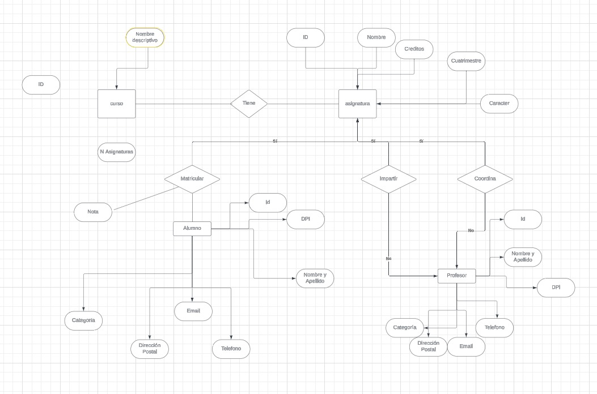Estudiantes:

* Curso: (Id, nombre, N° asignaturas)
* Asignaturas: (Id, Créditos, Carácter, Cuatrimestre)
* Profesor: (Id, DPI, Nombre, Apellidos, Teléfonos, Dirección Postal, Email, Categoría)
* Alumno: (Id, DPI, Nombre, Apellidos, Dirección postal, Email, Beca)

Relaciones

* Tiene: Relación N:1- Pondremos la clave primariace Curso (Entidad 1) en Asignaturas (Entidad N)
* Impartir Relación N:N- Id. Profesores Id. Asignatura
* Coordinar Relación 1:1- Asignaturas se comporta como N para evitar muchos valores nulos en profesores.
* Matricular Relación N:N- Id.Alumno, Id.Asignatura